SERIAL PRIMARY KEY
1. Данное задание необходимо решить, используя SQL и аналогично реализовать на Python / VBA.

Используя входные данные провести ABC анализ для всех позиций в разрезе Год (YEAR), STORE_FORMAT, CATEGORY, используя показатель оборот в рублях, оборот в штуках, поделив на 3 категории:
85 % - A
10 % - B
5 % - C
Пример полученного результата:
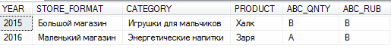

2. Данное задание необходимо решить, используя SQL.

У вас есть данные вида
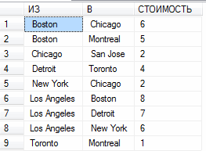

1. Необходимо определить все доступные города из Los Angeles с учётом пересадок.
2. Необходимо определить самый дешевый способ добраться из Los Angeles в Monreal с учётом пересадок.

